|  |  |  |
| --- | --- | --- |
|  |  |  |
|  |  |  |
|  |  | старые инструменты |
|  |  |  |

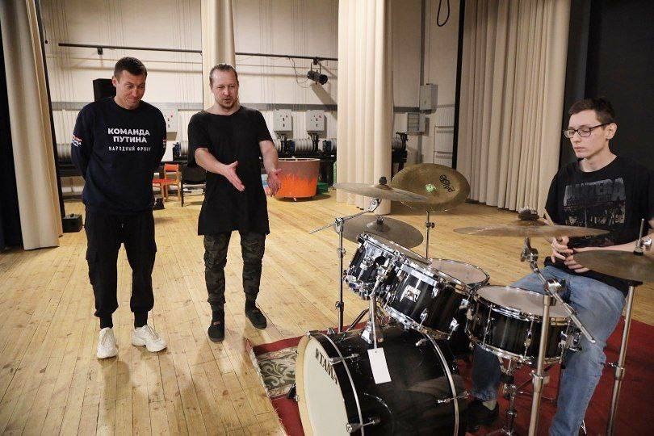

новые инструменты

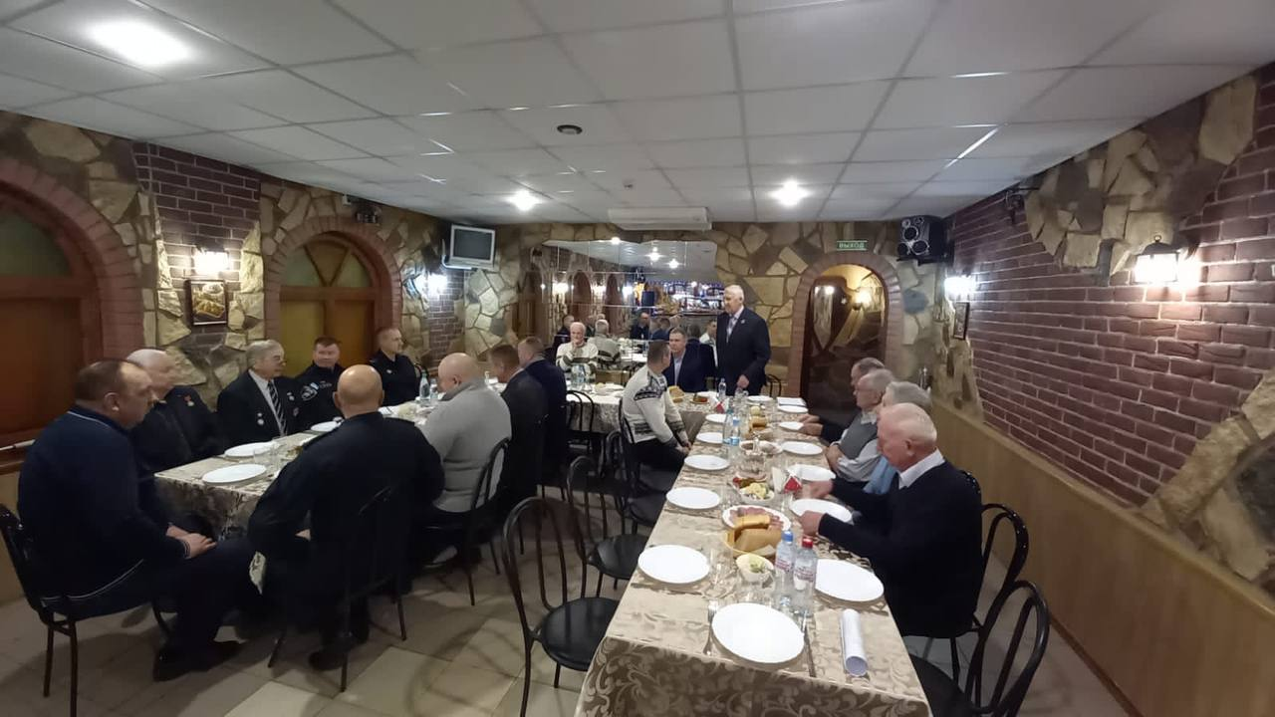

мероприятия

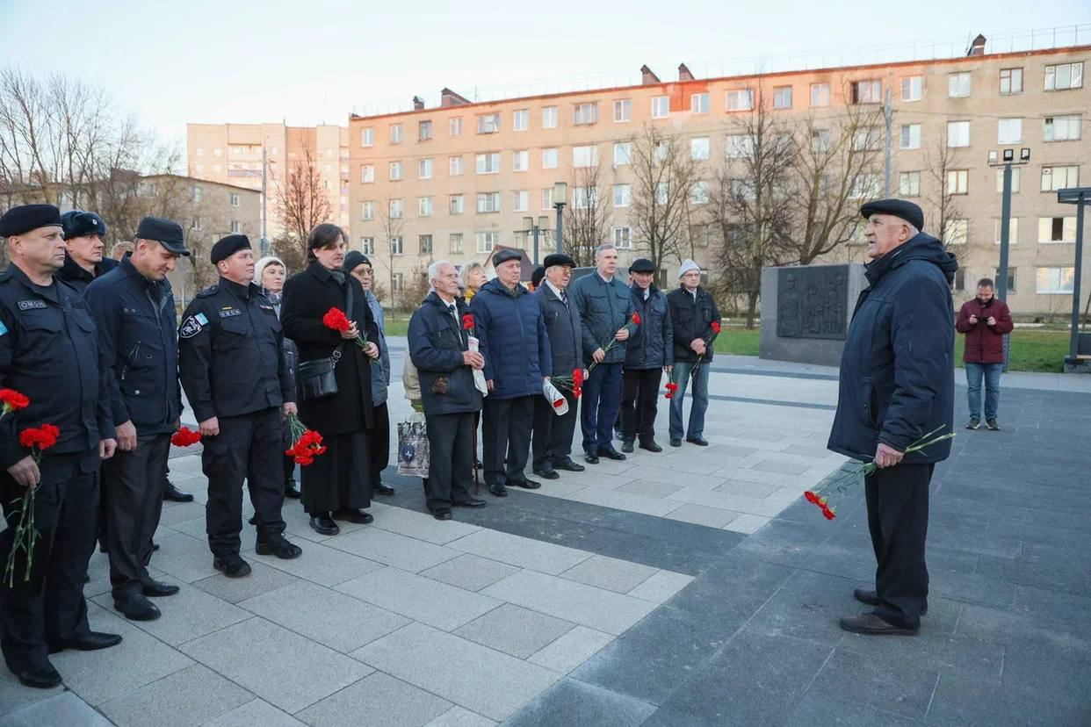

мероприятия

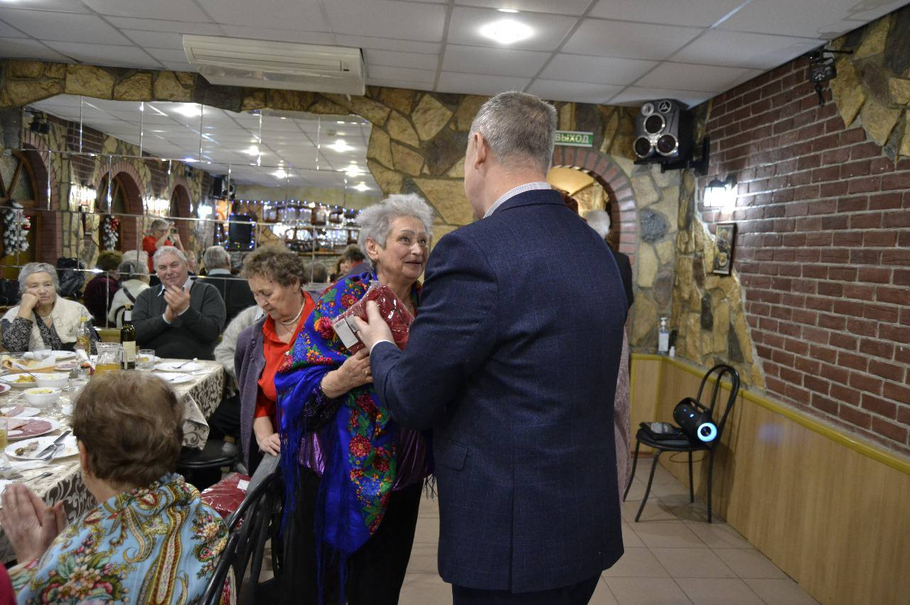

мероприятия

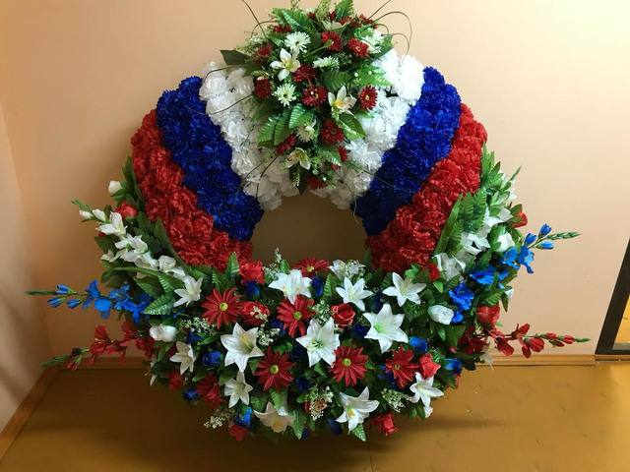

для мероприятия